Белорусский государственный технологический университет

Факультет информационных технологий

Кафедра программной инженерии

Лабораторная работа 3

По дисциплине «Основы программной инженерии»

На тему «Кодирование информации»

Выполнила:

Студентка 1 курса 6 группы

Литвинчук Дарья Валерьевна

Преподаватель: Наркевич А. С.

2023, Минск

3. Бит - минимальная единиц хранения информации.

Байт - минимальная адресуемая единица хранения информации.

4. 1 бит может принимать два значения – 1 и 0.

5. В 1 байте содержится 8 бит.

6.

|  |  |  |
| --- | --- | --- |
| Десятичная система | Двоичная система | Шестнадцатеричная система |
| 0 | 0 | 0 |
| 1 | 1 | 1 |
| 2 | 10 | 2 |
| 3 | 11 | 3 |
| 4 | 100 | 4 |
| 5 | 101 | 5 |
| 6 | 110 | 6 |
| 7 | 111 | 7 |
| 8 | 1000 | 8 |
| 9 | 1001 | 9 |
| 10 | 1010 | A |
| 11 | 1011 | B |
| 12 | 1100 | C |
| 13 | 1101 | D |
| 14 | 1110 | E |
| 15 | 1111 | F |
| 16 | 10000 | 10 |
| 17 | 10001 | 11 |
| 18 | 10010 | 12 |
| 19 | 10011 | 13 |
| 20 | 10100 | 14 |

7. 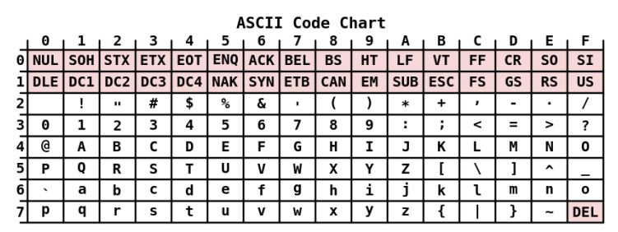

(международный стандарт)

­

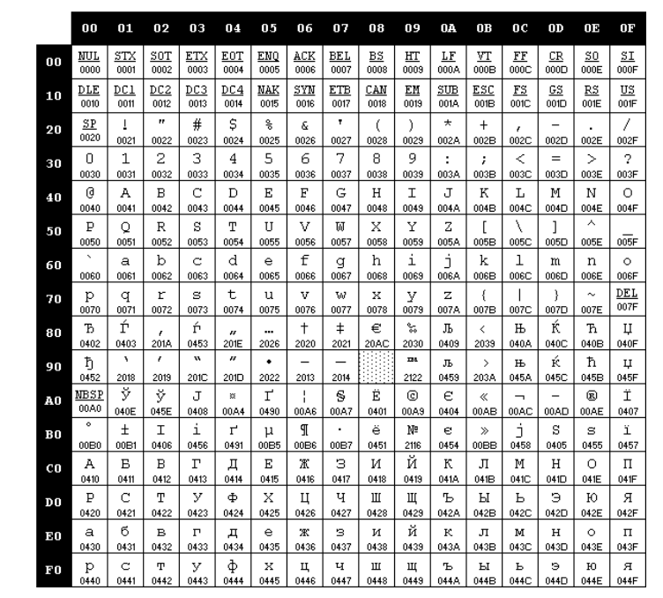

(Windows-1251 — набор символов и кодировка, являющаяся стандартной 8-битной кодировкой для русских версий Microsoft Windows до 10-й версии)

8.

А) Windows-1251

//LitvinchukDarya2005

//4C 69 74 76 69 6E 63 68 75 6B 44 61 72 79 61 32 30 30 35

//ЛитвинчукДарья2005

//CB E8 F2 E2 E8 ED F7 F3 EA C4 E0 F0 FC FF 32 30 30 35

//Литвинчук2005Darya

//CB E8 F2 E2 E8 ED F7 F3 EA 32 30 30 35 6B 44 61 72 79 61

Б) Unicode

//LitvinchukDarya2005

////004C 0069 0074 0076 0069 006E 0063 0068 0075 006B 0044 0061 0072 0079 0061 0032 0030 0030 0035

//ЛитвинчукДарья2005

////041B 0438 0442 0432 0438 043D 0447 0443 043A 0414 0430 0440 044C 044F 0032 0030 0030 0035

//Литвинчук2005Darya

////041B 0438 0442 0432 0438 043D 0447 0443 043A 0032 0030 0030 0035 4400 6100 7200 7900 6100

16. Файл (*.cpp) транслятора C++ представлен в кодировке Windows-1251.

17. Разница в 20 бит.

Ответы на вопросы:

1. Таблица кодировки - это таблица, где каждой букве алфавита (а также цифрам и специальным знакам) присвоен уникальный номер - код символа.

2. ASCII —American Standard Code for Information Interchange (Американский стандартный код для обмена информацией)

3. Структура Windows-1251 основана на 8-битном кодировании, где каждый символ представлен одним байтом. Это означает, что кодировка может представлять до 256 различных символов. Кодировка включает в себя латинские и кириллические буквы, цифры, знаки пунктуации и специальные знаки.

4. Unicode – международный стандарт. Предложен в 1991 году некоммерческой организацией Unicode Consortium, стандарт ISO/IEC 10646:2020. Состоит из двух разделов: универсального набора символов (UCS) и семества кодировок (UTF)

5. Структура Unicode основана на понятии кодовых точек, которые представляют отдельные символы. Кодовая точка – это числовое значение, которое соответствует определённому значению.

Юникод – стандарт кодирования символов, позволяющий представить знаки почти всех письменных языков, состоит из 2х разделов:

− UCS – universal character set (универсальный набор символов);

− UTF – Unicode transformation format (семейство кодировок).

6. UTF-8 — представление Юникода, обеспечивающее совместимость со старыми системами, использовавшими 8-битные символы.

UTF-16 символы кодируются двухбайтовыми словами (16 битов) с использованием всех возможных диапазонов значений

7. Разницы в 32 бита. Чтобы перевести регистр из верхнего в нижний, необходимо добавить к его коду 32 бит. Для перевода из нижнего в верхний – отнять от кода нижнего 32 бит.

и

0438=4*16^2+3*16+8=1080=D0B8